1) Describa de forma detallada las vistas
El juego consta de dos niveles, el primero cuenta con una vista cenital fija con el fin de visualizar la dinámica que trata de un objeto en una moto esquivando obstáculos. Para el segundo nivel se usará una vista lateral con scroll horizontal siguiendo al jugador, con la se puede visualizar la carrera de motocross, y las acrobacias extremas que son lo más llamativo.

Nivel 1
En el primer momento de este nivel aparecerá el personaje principal, que será un simio montado en una moto, junto con varios rivales ubicados en diferentes carriles de una pista. Todos los corredores iniciarán en un estado de reposo y aparecerá un contador en pantalla para indicar el comienzo de la carrera.
Antes de iniciar la carrera, el usuario podrá escoger una personalidad para su personaje. Cada personalidad modificará algunos atributos del simio, como la aceleración, la velocidad máxima, la resistencia a los golpes o la fuerza de ataque. Esto permitirá que el jugador pueda elegir una forma de jugar según su preferencia.
Las personalidades disponibles son:
· El simio de acero:
Este simio tendrá mayor resistencia a los golpes de los enemigos. Cuando un rival lo golpee, su velocidad disminuirá menos que la de otros personajes. Sin embargo, como es más pesado, le costará más acelerar al inicio de la carrera o después de frenar.
· El simio veloz:
Este simio tendrá una aceleración mayor y podrá alcanzar su velocidad máxima más rápido. Será útil para adelantar rivales y recuperarse después de chocar contra un obstáculo. Sin embargo, será más débil ante los golpes, por lo que si un rival lo ataca perderá más velocidad.
· El simio golpeador:
Este simio tendrá mayor fuerza al golpear a los rivales. Cuando ataque a otro corredor, hará que el rival pierda más velocidad de lo normal. Sin embargo, como su estilo se basa más en la fuerza que en la velocidad, tendrá una velocidad máxima un poco menor que los demás simios.
El objetivo del nivel es que el usuario logre llegar a la meta antes que los demás simios, desplazándose lateralmente entre los carriles para esquivar obstáculos, recoger objetos de impulso y enfrentarse a los rivales durante la carrera.
Los controles del jugador son:
- W: Acelerar.
- S: Frenar.
- A: Cambiar al carril izquierdo.
- D: Cambiar al carril derecho.
- J: Golpear hacia el carril izquierdo.
- K: Golpear hacia el carril derecho.
- La pista estará dividida en varios carriles visibles desde una vista cenital fija, similar a los juegos antiguos de carreras de carros. El personaje avanzará hacia la meta mientras el jugador cambia de carril para evitar obstáculos, buscar objetos de impulso o acercarse a los rivales para atacarlos.
En la pista se encontrarán obstáculos como piedras, troncos, charcos de lodo y restos del camino. Si el personaje impacta contra alguno de estos elementos, su velocidad disminuirá temporalmente. Los charcos de lodo generarán fricción, por lo que cualquier corredor que pase sobre ellos perderá velocidad durante unos segundos.
También aparecerán bananas distribuidas en distintos carriles. Estas funcionarán como objetos de impulso, ya que al ser recogidas aumentarán temporalmente la velocidad máxima del corredor. Tanto el jugador como los rivales podrán recogerlas, por lo que el usuario deberá decidir si cambia de carril para obtener una ventaja o si mantiene su posición para evitar obstáculos o ataques de otros simios.
Los rivales también podrán desplazarse entre carriles. Cuando un rival se encuentre en un carril vecino al del jugador, el usuario podrá golpear hacia la izquierda o hacia la derecha, dependiendo de la ubicación del enemigo. Si el golpe acierta, el rival disminuirá su velocidad temporalmente. De igual forma, los rivales podrán atacar al jugador cuando estén cerca de él en un carril vecino, haciendo que su velocidad disminuya según la personalidad escogida.
Esta mecánica permitirá que la carrera tenga enfrentamientos directos entre simios, el jugador deberá calcular en qué momento atacar, ya que golpear en una dirección incorrecta no afectará a ningún rival.
Al final del nivel, si el jugador llega primero a la meta, se mostrará en pantalla un mensaje de victoria y se habilitarán las opciones de reiniciar el nivel o escoger el otro nivel. En caso de que un rival llegue antes que el jugador, se mostrará una pantalla de derrota con la opción de volver a intentarlo.
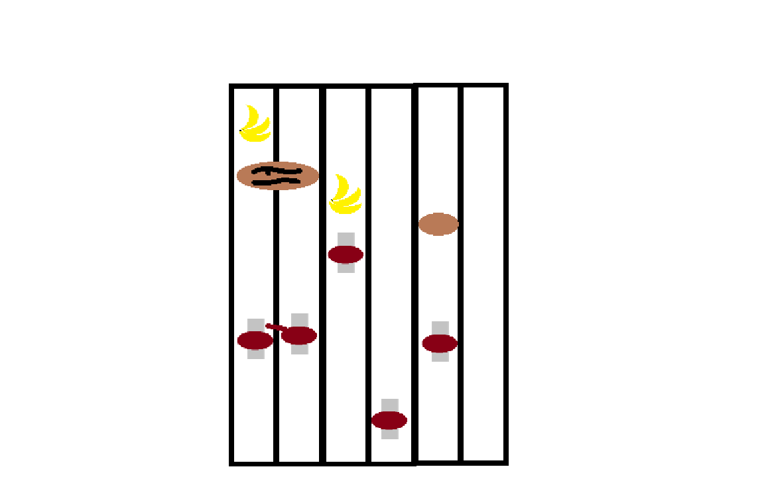
Dibujo informal y sprites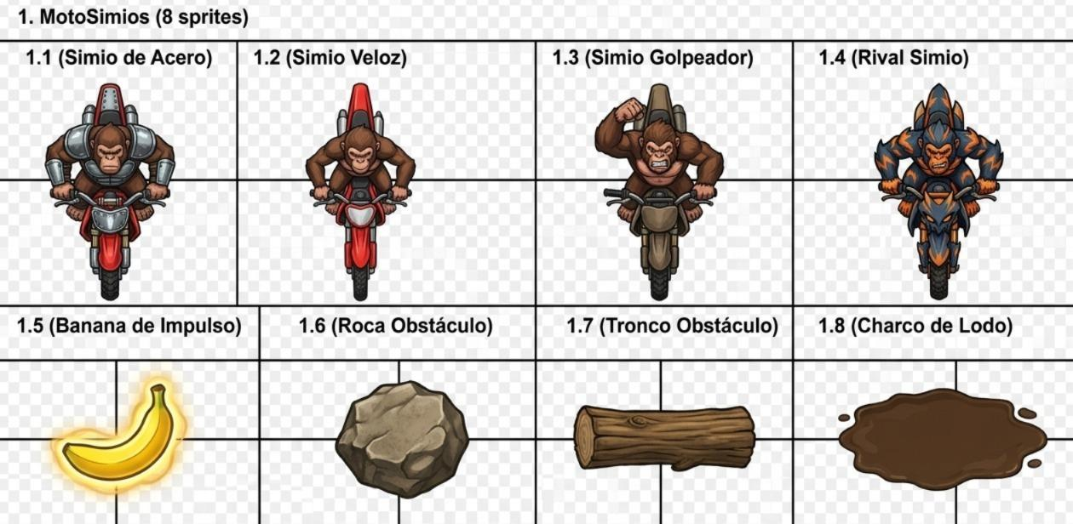

Nivel 2
En el primer momento de este nivel aparecerá el personaje y un rival en una moto con velocidad inicial igual a 0, aparecerá un contador para indicar el comienzo de la carrera.
El objetivo del nivel es que el usuario logré llegar a la meta antes que su rival.
Los controles del jugador son:
- A: Frenar.
- D: Acelerar.
- W: Inclinar hacia adelante / rotar en el aire.
- S: Declinar / corregir inclinación.
En la pista se encontrarán rampas con un ángulo de inclinación aleatorio por cada partida, en donde se forman movimientos parabólicos y además una rotación de 360° si el usuario lo indica, estos últimos movimientos aumentarán la velocidad máxima que puede alcanzar la moto del personaje si aterriza adecuadamente, justo después de cada rampa se halla lodo el cual genera una fricción en la moto y disminuye la velocidad, según el valor de la velocidad con la que se toma la rampa se podrá esquivar dicho lodo, el rival no rota en el aire y siempre aterriza en el lodo, con el objetivo de que dicho lodo represente una ventaja para el jugador.
El rival cuenta con unos métodos que permiten identificar si el personaje cuenta con una ventaja determinada en términos de distancia y si es así, empezará a arrojar rocas son movimiento parabólico, las cuales disminuyen la velocidad máxima del personaje si lo impactan, dicha condición se evalúa cada 2 segundos.
Al final si el jugador gana se muestra en pantalla la victoria y se habilita las opciones de reiniciar nivel o escoger el otro nivel.

Haga un dibujo informal para representar las vistas de cada uno de los niveles.
- Nivel 2.
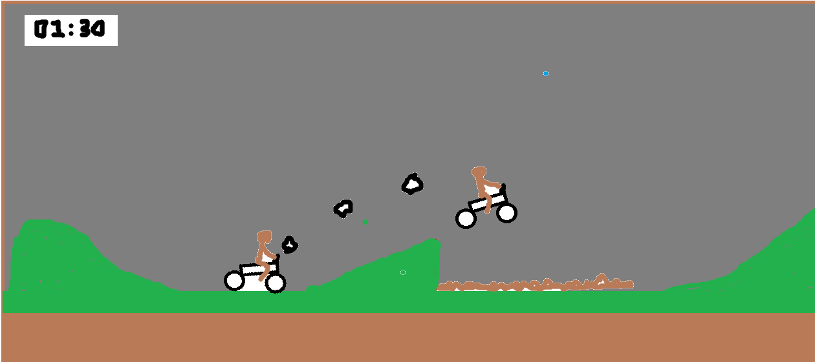
2) Adjunte al menos 4 sprites a utilizar por cada nivel planteado.
- Nivel 2:
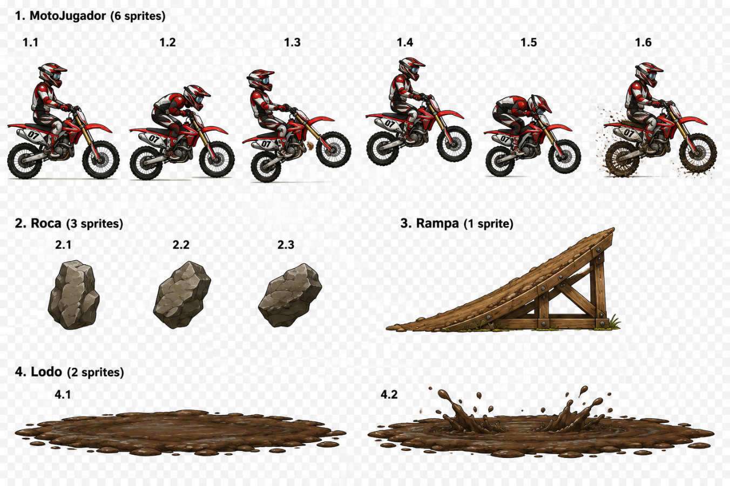

3) Diagrama de clases con nivel de detalle medio o superior, especificando relaciones y contenedores STL a necesitar. Para esta entrega, aborde la capa lógica solamente. Haga uso de herencia (propia) al menos en una ocasión. Modele adecuadamente la arquitectura del agente inteligente.
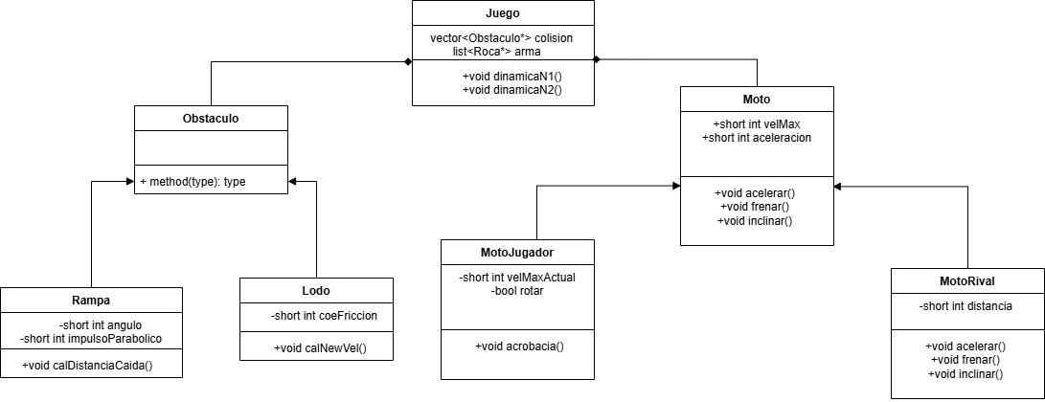
4) Presente (en diagrama de flujo o en prosa), descripciones en alto nivel para los distintos componentes del agente inteligente a desarrollar.
El agente inteligente se aplica en el nivel 2, al rival, el cual tendrá los siguientes métodos:
- Percibir ubicación de la moto del jugador
- Estimar Impacto.
- Lanzar piedra.
- Guardar error de impacto.

